2013年杭州电子科技大学第13届大学生电子设计竞赛

简易数字示波器（E题）
一、任务
设计一个简易数字示波器装置，使用LCD液晶模块，显示一路输入模拟信号的波形（示波器功能）；如果输入是直流信号，除显示直流波形外，同时显示当前直流电压的值（电压表功能）。

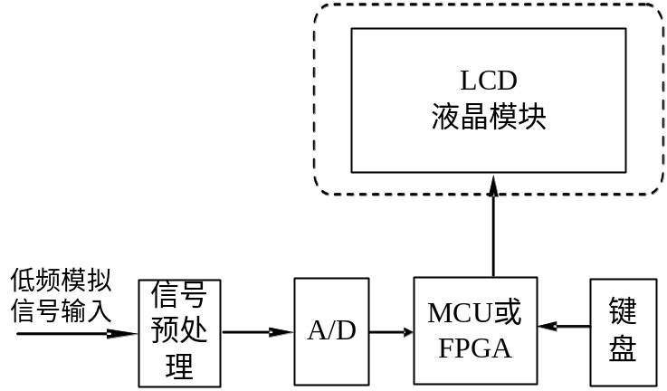

二、要求
1、基本要求
（1）输入信号频率范围为0Hz~1kHz，最高采样率≥20kbps；
（2）输入电压信号时输入阻抗>100kΩ；
（3）波形显示时，垂直分辨率为16级/div，水平分辨率为20点/div（每级20mV）；设LCD模块示波器显示区域（位于屏幕左侧）水平刻度为10div，垂直刻度为8div；
（4）要求设置0.2s/div、2ms/div、100μs/div三档扫描速度；
（5）输入直流电压信号，在LCD右侧显示电压值，精度±20mV；
（6）观测波形无明显失真。
2、发挥部分
(1) 输入信号频率范围扩展为0Hz~2kHz，最高采样率≥40kbps，增加50us/div档;
(2) 具有单次触发存储显示方式，即每按动一次“单次触发”键，仪器在满足触发条件时，能对被测周期信号或单次非周期信号进行一次采集与存储，然后连续显示;
(3) 垂直电压分辨率两档可调：320mv/div，32mV/div;
(4) 输入直流电压信号，测量精度±2mV;
(5) 支持电流波形显示，电流范围0～128mA，显示垂直分辨率32mA/div，同时显示电流平均值（精度不作具体要求）;
(6) 绘制示波器栅格，水平10格，垂直8格。

三、评分标准
内容 | 得分
设计报告 | 20分
基本部分 | 50分
发挥部分 | 50分

